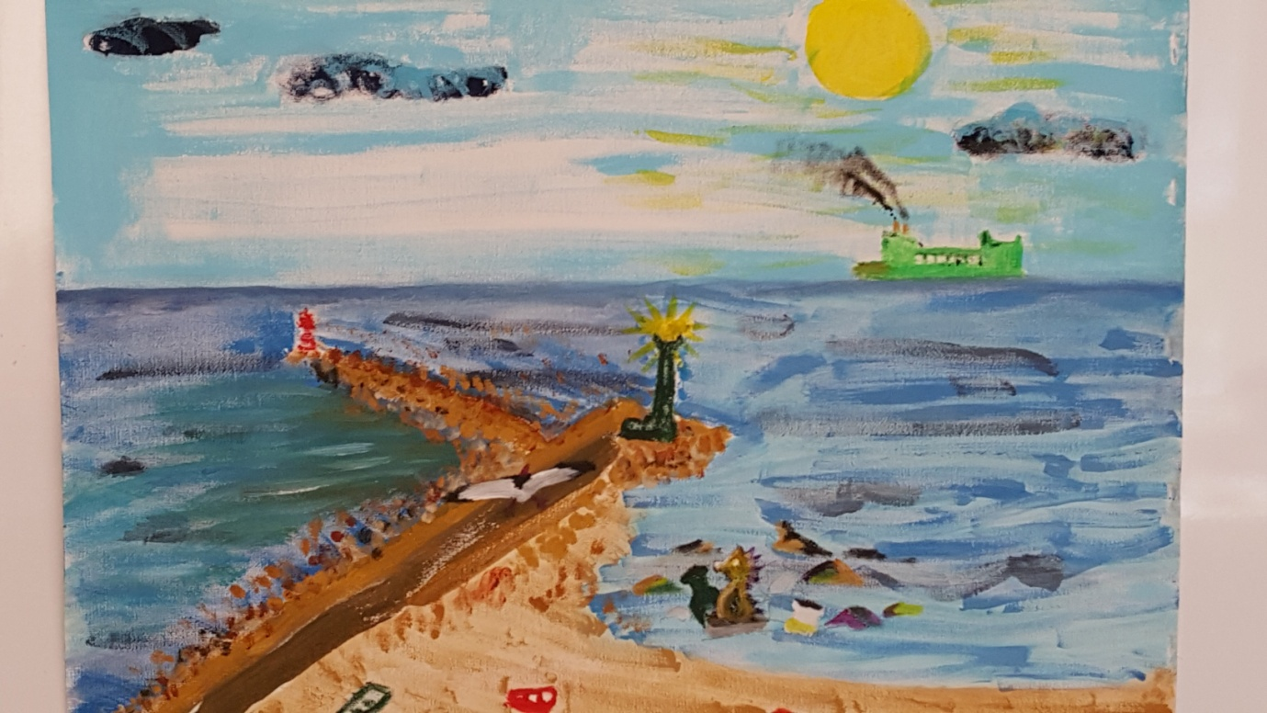
Piešinio autoriaus vardas, pavardė  Grupės pavadinimas | Gabrielė Lengvinaitė ir tėvelis Aivaras  “Varliukų” gr.
Vaikų amžius | 6 m.
Piešinio pavadinimas | Žuvėdra ir jūros arkliukas Emilis
Įstaigos pavadinimas, adresas, el. Paštas, telefonas | Klaipėdos lopšelis – darželis “Klevelis”, Taikos pr. 63.  direktore@ldklevelis.lt 8 46 383570.
Pedagogo vardas, pavardė el. Paštas, telefonas | Diana Margelienė, 8618 88808.  direktore@ldklevelis.lt
Kūrinio interpretacija

Buvo graži, saulėta vasaros diena prie molo. Į uostą, pro jūros vartus, palengva plaukė laivai. Retkarčiais pūstelėdavo lengvas vėjelis, apsukdavo ratą aplink Švyturį ir šuorais pasileisdavo į jūrą. Oras kvepėjo gaiva ir nuo saulės įkaitusiu smėliu, netoliese girdėjosi klykaujantis žuvėdrų pulkelis. Staiga, nuostabią pajūrio tylą sudrumstė gailus pagalbos šauksmas:
- Gelbėkit, padėkit!!! - kažkas cypsėjo laibu balseliu čia pat, už molo akmenų, kur driekėsi paplūdimys.
Viena žuvėdra atsiskyrė nuo savo pulko ir pasileido balso link. Priplasnojusi nutūpė ant molo akmenų ir išgirdo, kad balsas sklinda nuo paplūdimio, visai šalia šiukšlių krūvos, kuri padrikai ir tingiai suposi pakrantės bangose. Žuvėdra atidžiau žvilgtelėjo ir nustėro, šiukšlių sąnašyne pagalbos šaukėsi Jūros arkliukas Emilis. Žuvėdra gerai pažinojo draugą, jau ne kartą abu gelbėjo jūrą nuo šiukšlių ir teršalų.
- Emili, ar čia tikrai tu? – susirūpinusiu balsu paklausė Žuvėdra.
- Tikrai taip, ar gali padėti man iš čia išsivaduoti! – paprašė Emilis.
- Emili, kaip tu čia papuolei? – susijaudinusi paklausė Žuvėdra.
- Aš tik dar kartelį norėjau pasigrožėti grįžtančiais į uostą laivais ir kaip matai įsipainiojau į šį šiukšlių sąnašyną. Matyt čia ir vėl buvo nedori žmonės, kurie nuolat teršia mūsų gražųjį paplūdimį.
Žuvėdra nieko nelaukdama ėmė dairytis, kaip galėtų padėti į nelaimę papuolusiam draugui. Netoliese pakrantėje pamatė išaugusių smilgų kūgelį. Priskridusi arčiau, snapu sugnybo vieną smilgą, grįžo prie Emilio ir nutiesė smilgą žemyn, kad Emilis galėtų tvirtai įsikibti:
- Jau laikausi, trauk! – sušuko jūros arkliukas Emilis.
Žuvėdra dar tvirčiau suspaudė smilga snapu ir šovė į viršų. Iš šiukšlių, lyg strėlė, išlėkė Emilis ir džiaugsmingai pūkštelėjo į jūros bangas:
- Ačiū, mieloji Žuvėdra! Niekada nepamiršiu tavo gerumo, kaip aš išsigandau! - susijaudinęs šūktelėjo Emilis. - O kur tu keliauji? – susidomėjo jūros arkliukas.
- Skridome su žuvėdromis pasižvalgyti į grįžtančius laivus, atsibodo žvejoti vienoje vietoje, manėme skristi tolyn, už jūros, – kiek padvejojusi atsakė Žuvėdra, – tačiau dabar matau, kad mūsų pagalbos reikia čia.
- Pasižvalgyti svetur taip pat įdomu, tačiau gražesnio kampelio už mūsų Baltijos pajūry ir paplūdimį niekur nerasi, - atsakė Emilis. – Šiandieną dar daug darbų turiu nuveikti, pažvelk, kiek daug šiukšlių paliko žmonės, o mes, jūros gyventojai žūstame, reikia viską sutvarkyti! Kitą kartą galėsime keliauti kartu! – šūktelėjo Emilis ir apsukęs ratą jau norėjo plaukti ieškoti pagalbos.
- Palauk, Emili, mes su žuvėdromis padėsime tau sutvarkyti šį nuostabų paplūdimį, o kelionės palauks, tu teisus, gražesnio pajūrio, kaip gimtasis, nerasime niekur.
- Puiku! - Emilis svajingu žvilgsniu palydėjo nuskrendančią žuvėdrą, apsidairė aplink ir kibo į darbą.

